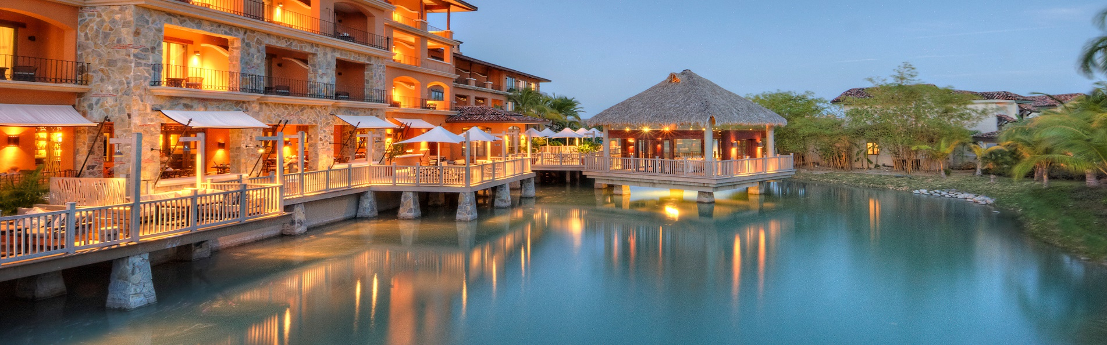

PANAMÁ RIVIERA PACIFICA
5 DIAS | 4 NOCHES desde 447 US$ por persona en habitación doble.

VALIDEZ
17 febrero de 12 diciembre de 2026.

NUESTRO PROGRAMA INCLUYE
- Traslados Aeropuerto / hotel playa / hotel ciudad / Aeropuerto, compartido.
- 03 noches de alojamiento en la Riviera Pacífica con todo incluido.
- 01 noches de alojamiento en hotel a elección en ciudad de Panamá.
- Impuestos hoteleros.

TARIFAS
Hotel Ciudad de Panamá | Hotel en zona de playa | Vigencia 2026 | Single | Doble | Triple | Chd 5-11 años
Victoria | Gran Evenia Bijao  Todo incluido | 17 Feb a 01 Abr | 912 | 467 | 441 | 208
Hilton Garden Inn | Gran Evenia Bijao  Todo incluido | 17 Feb a 01 Abr | 917 | 467 | 449 | 233
Waymore | Gran Evenia Bijao  Todo incluido | 17 Feb a 01 Abr | 940 | 478 | 456 | 208
Decapolis | Gran Evenia Bijao  Todo incluido | 17 Feb a 01 Abr | 932 | 474 | 450 | 208
Gran Evenia Panamá | Gran Evenia Bijao  Todo incluido | 17 Feb a 01 Abr | 935 | 476 | 456 | 233
Megápolis | Gran Evenia Bijao  Todo incluido | 17 Feb a 01 Abr | 950 | 483 | 463 | 208
Marriott Panamá | Gran Evenia Bijao  Todo incluido | 17 Feb a 01 Abr | 983 | 500 | 471 | 208
Las Américas Golden Tower | Gran Evenia Bijao  Todo incluido | 17 Feb a 01 Abr | 955 | 486 | 462 | 231
W Panama | Gran Evenia Bijao  Todo incluido | 17 Feb a 01 Abr | 896 | 515 | 487 | 236
Renaissance | Gran Evenia Bijao  Todo incluido | 17 Feb a 01 Abr | 988 | 518 | 481 | 208

Victoria | Gran Evenia Bijao  Todo incluido | 05 Abr a 30 Oct | 873 | 447 | 422 | 204
Hilton Garden Inn | Gran Evenia Bijao  Todo incluido | 05 Abr a 30 Oct | 878 | 447 | 429 | 229
Waymore | Gran Evenia Bijao  Todo incluido | 05 Abr a 30 Oct | 901 | 459 | 437 | 204
Decapolis | Gran Evenia Bijao  Todo incluido | 05 Abr a 30 Oct | 894 | 455 | 431 | 204
Gran Evenia Panamá | Gran Evenia Bijao  Todo incluido | 05 Abr a 30 Oct | 896 | 456 | 437 | 229
Megápolis | Gran Evenia Bijao  Todo incluido | 05 Abr a 30 Oct | 912 | 464 | 444 | 204
Marriott Panamá | Gran Evenia Bijao  Todo incluido | 05 Abr a 30 Oct | 945 | 481 | 451 | 204
Las Américas Golden Tower | Gran Evenia Bijao  Todo incluido | 05 Abr a 30 Oct | 917 | 467 | 444 | 227
W Panama | Gran Evenia Bijao  Todo incluido | 05 Abr a 30 Oct | 859 | 496 | 468 | 232
Renaissance | Gran Evenia Bijao  Todo incluido | 05 Abr a 30 Oct | 950 | 499 | 462 | 204
Victoria | Gran Evenia Bijao  Todo incluido | 05 Nov a 12 Dic | 912 | 467 | 441 | 208
Hilton Garden Inn | Gran Evenia Bijao  Todo incluido | 05 Nov a 12 Dic | 917 | 467 | 449 | 233
Waymore | Gran Evenia Bijao  Todo incluido | 05 Nov a 12 Dic | 940 | 478 | 456 | 208
Decapolis | Gran Evenia Bijao  Todo incluido | 05 Nov a 12 Dic | 932 | 474 | 450 | 208
Gran Evenia Panamá | Gran Evenia Bijao  Todo incluido | 05 Nov a 12 Dic | 935 | 476 | 456 | 233
Megápolis | Gran Evenia Bijao  Todo incluido | 05 Nov a 12 Dic | 950 | 483 | 463 | 208
Marriott Panamá | Gran Evenia Bijao  Todo incluido | 05 Nov a 12 Dic | 983 | 500 | 471 | 208
Las Américas Golden Tower | Gran Evenia Bijao  Todo incluido | 05 Nov a 12 Dic | 955 | 486 | 462 | 231
W Panama | Gran Evenia Bijao  Todo incluido | 05 Nov a 12 Dic | 896 | 515 | 487 | 236
Renaissance | Gran Evenia Bijao  Todo incluido | 05 Nov a 12 Dic | 988 | 518 | 481 | 208
**Precio por pax en USD**
**Tarifas no aplican Carnavales (14 - 18 Feb), Semana Santa (01 - 05 Abr), Fiestas Patrias (02 - 05 Nov), Navidad y Año Nuevo**

INFORMACIÓN ADICIONAL
Aplica suplemento para servicios de traslados llegando o saliendo en horarios nocturnos
La hora de inicio de los paseos puede cambiar. En caso de algún cambio, la información será comunicada al pasajero con el nuevo horario.
En caso de que sea necesario (eventos, cierre de venta, disponibilidad), se utilizará un hotel de categoría similar.
En caso de fuerza mayor se podrá usar un hotel de la misma categoría.
Valores para pasajeros individuales
Sujetos a disponibilidad al momento de reservar y a cambios sin previo aviso
Tarifa de programas solo válido para fechas indicadas, no aplica para festividades locales, navidad, año nuevo y otras indicadas por el operador.
El programa está cotizado en la categoría habitación más económica del hotel, para categorías superiores cotizar.
Traslados señalados desde aeropuerto en servicio regular.
Posibilidad de reservar excursiones, entradas y ampliar las coberturas del seguro incluido. Consulta condiciones.
Este programa no incluye ticket aéreo ni impuestos aéreos.

POLITICAS DE CANCELACIÓN
Por los conceptos que a continuación se indican:
- Cancelaciones y/o cambios con menos de 10 días aplica penalidades, las mismas pueden estar sujetas a penalidad de acuerdo con la temporada, hotel y/o destino.
- No show o no presentación por parte del pasajero aplicara cargos o pago del importe total del viaje, abonando, en su caso, las cantidades pendientes, salvo acuerdo de las partes en otro sentido.

